ANNA HERZOG

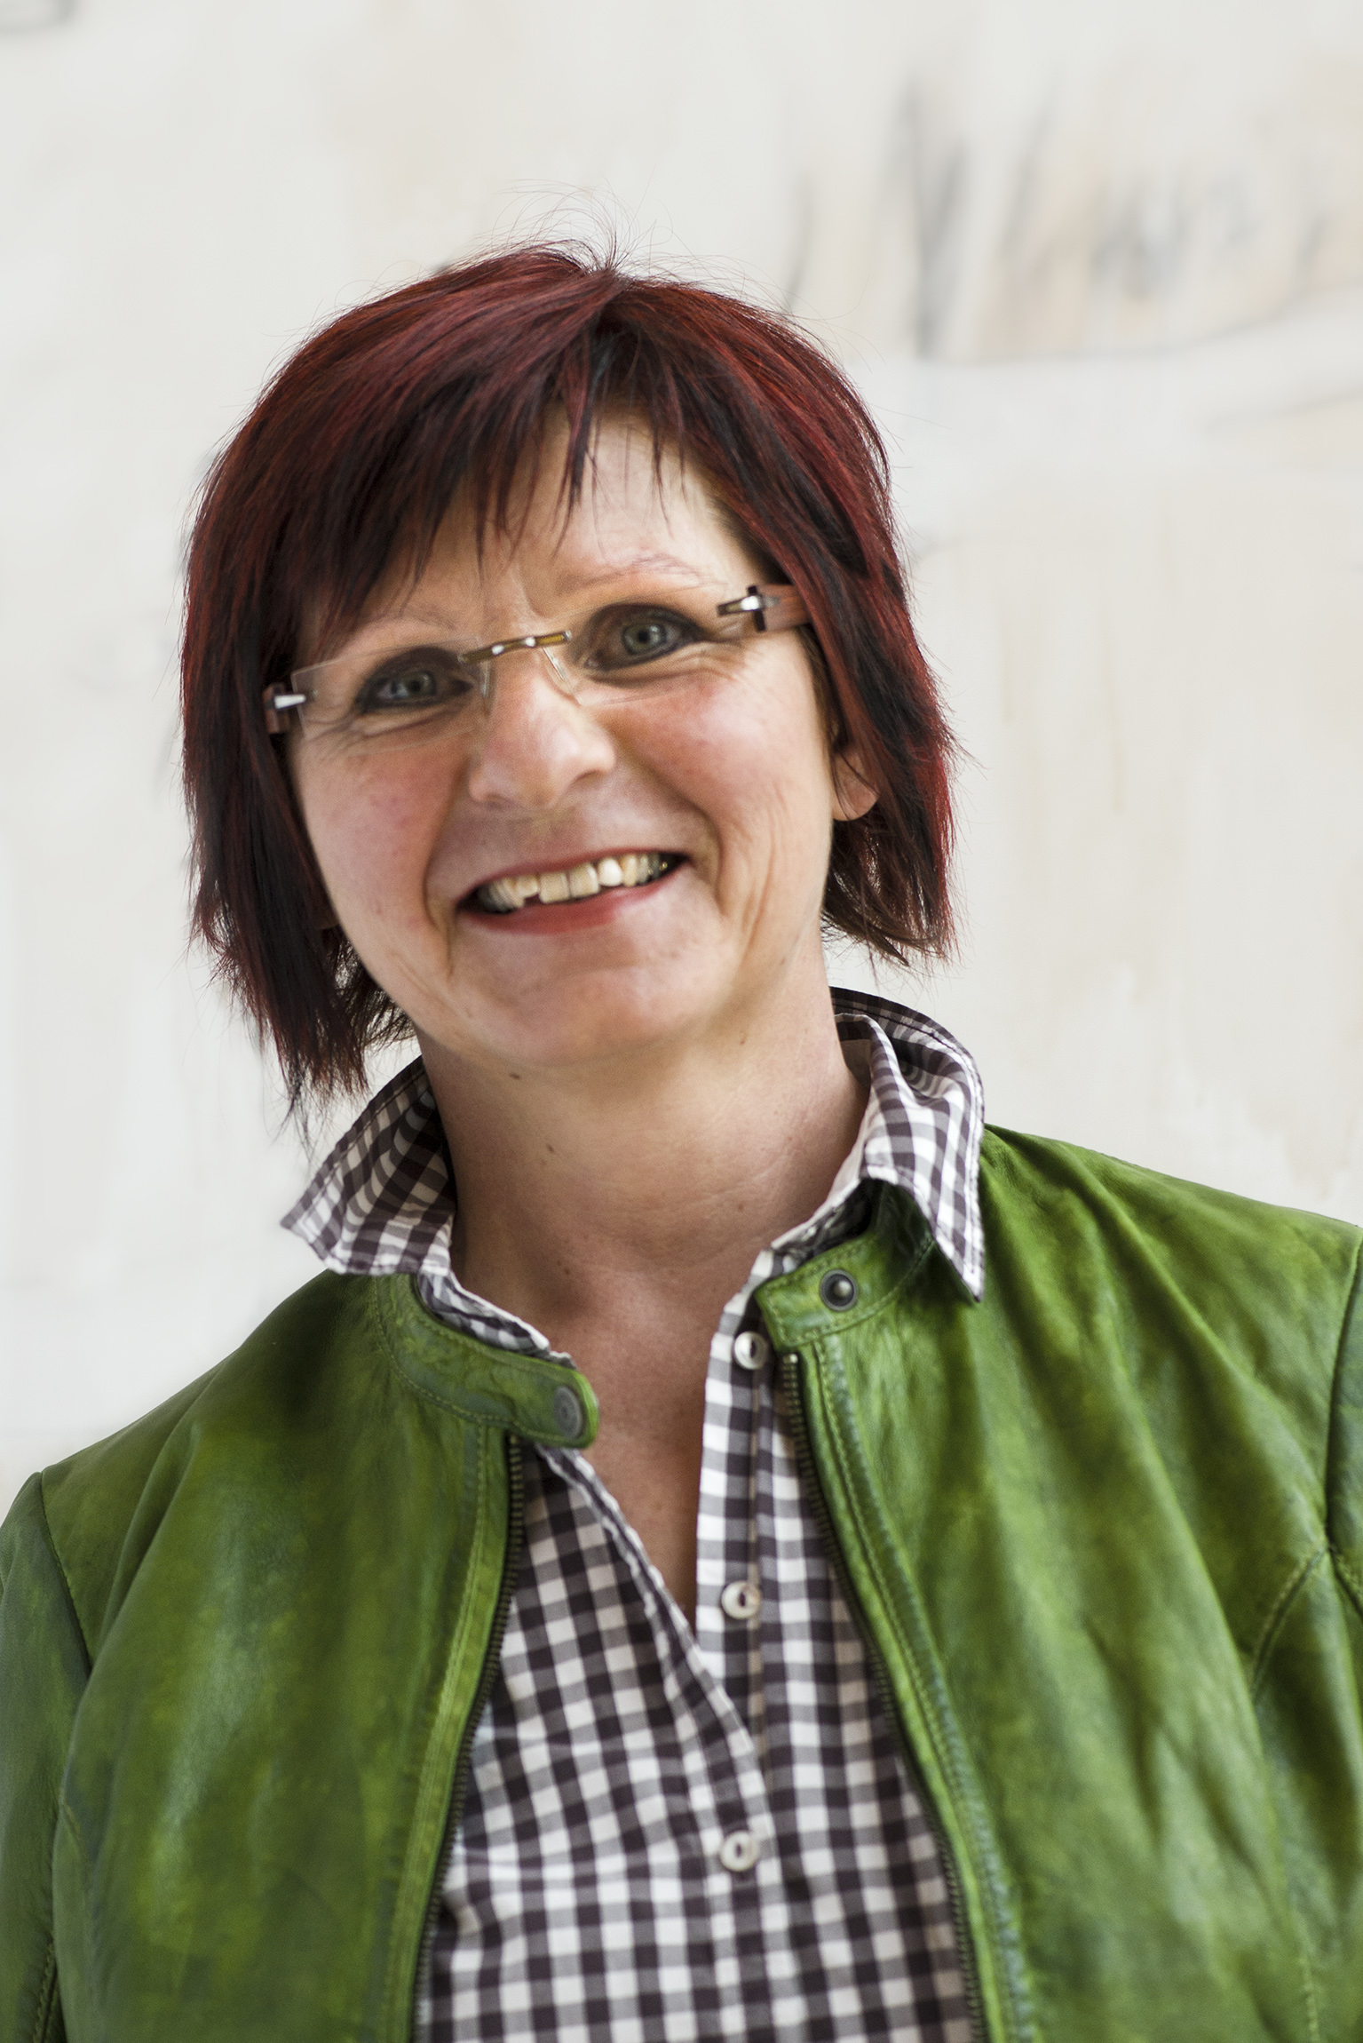

geb.am 26.01. 1959 in Mindelzell

Ausbildung zur Heilerziehungspflegerin
mit ausbildungsbegleitenden Kunstkursen bei Walter Näser

regelmäßige Teilnahme an Malkursen in der Ateliergemeinschaft "Rozorea, Kössl, Wex"

seit Juni 2007 regelmäßige Teilnahme an Kursen der
"FREIEN KUNST AKADEMIE" Augsburg

AUSSTELLUNGEN

1999 Schlossgalerie Neuburg
Galerie "zum altem Lagerhaus" Aichen

2000 Gärtnerei Kroner, Krumbach

seit 2000 jährliche Ausstellung "die kreative Küche", Wemding

2005 Teilnahme an der Jahresausstellung des Kunstvereins Weißenhorn " die Geburt der Venus "
Stadlgalerie Pilz, Mindelzell

2006 Ursberger Kunstsommer

2008 Kaffee "vis a vis", Königsbrunn

Parkhotel Weiskirchen (b. Trier)
Kunst im Kloster-Teilnahme an der Ausstellung der Benediktiner Abtei St. Stephan

2010 Stadlgalerie Pilz, Mindelzell

2012 Steuerkanzlei Miller, Krumbach

2013 "Charlotta"-Bildhübsch, Landshut
2014 "das Altstadthaus" , Bad Bentheim

2015 Gemeinschaftsausstellung Rathaus Thannhausen
Parkhotel Weiskirchen

2016 Stadlgalerie Pilz, Mindelzell

2017 Kunsthandwerkermarkt Bad Bentheim
Teilnahme an der Jahresausstellung des Kunstvereins Weißenhorn "Am Anfang war das Wort"
Gemeinschaftsausstellung Thannhausen / Mortain ( F)

